Presseinformation

Mitsponsor Bi-Ber sportlich erfolgreich bei Firmenlauf

Bi-Ber hat auch in diesem Jahr wieder am Berliner Firmenlauf teilgenommen. Drei Läuferinnen und Läufer und sechs Skater und Skaterinnen haben am 30. Mai die Rennen durch den Tiergarten und am Potsdamer Platz vorbei absolviert. Die Mitarbeiter des Bildverarbeitungsunternehmens bildeten zusammen mit Mitgliedern des Berliner TSC e.V. drei Teams. Inline-Skaterin Antje Dometzky gewann die Einzelkonkurrenz der Frauen. Das Skater-Team um Bi-Ber-Geschäftsführer Ronald Krzywinski belegte den dritten Platz in der Mannschaftswertung. Bi-Ber war Co-Sponsor des Firmenlaufs, der in diesem Jahr die Ferien-Camps des Vereins Arche in Berlin-Reinickendorf unterstützt. Der Firmenlauf fand bei brütender Hitze statt. Trotz Gewittergrollen fiel kein Tropfen Regen, den manche Beteiligte zur Erfrischung sehr begrüßt hätten.

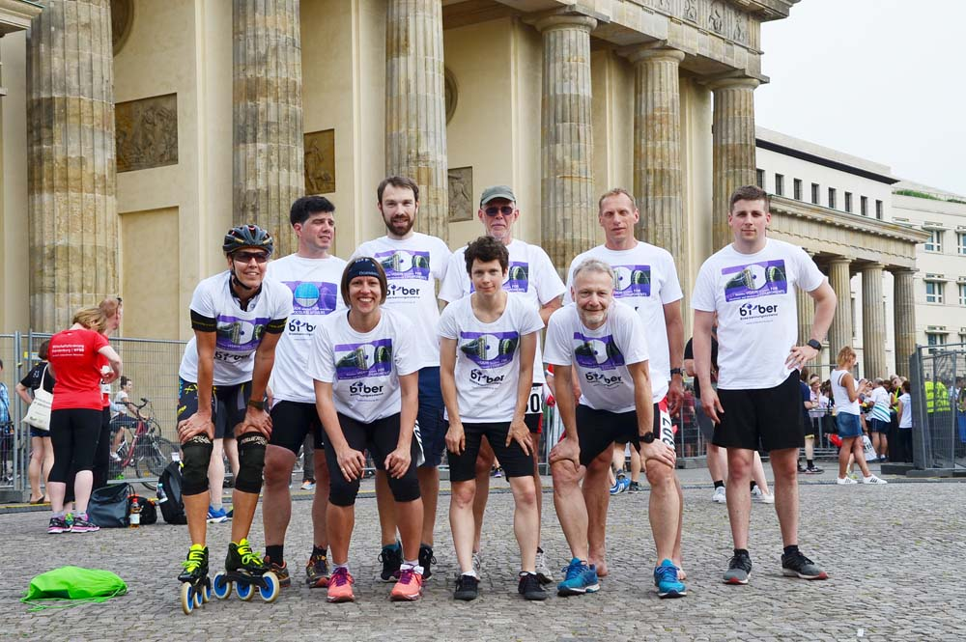
Bild 1: Gruppenfoto vorm Startschuss, mit Antje Dometzky, Gewinnerin der Frauen-Einzelwertung ganz links im Bild

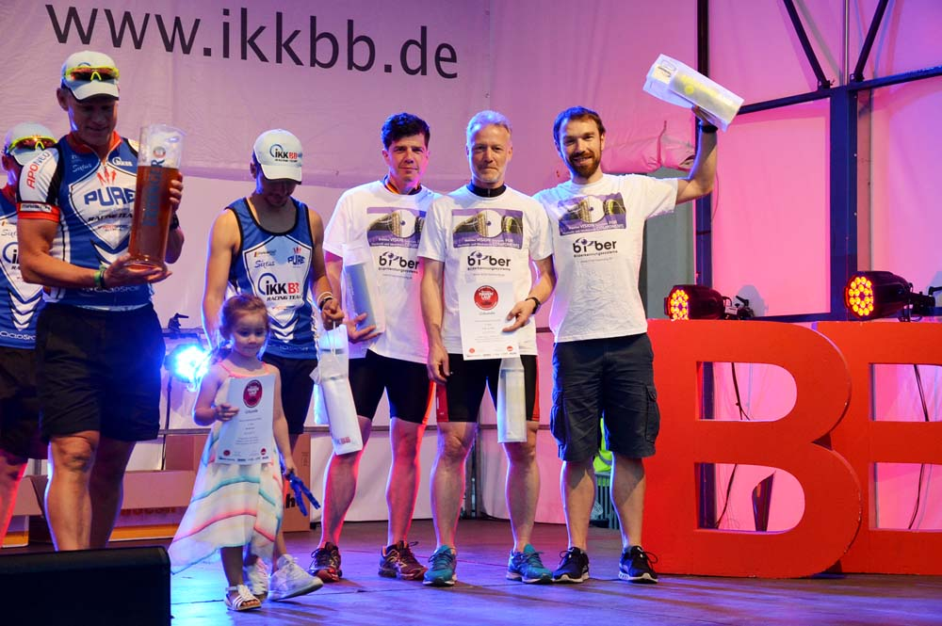
Bild 2: Die Skater Robert Wöllert-Wache, Ronald Krzywinski und Bastien Sachs (v.l.n.r.) von Bi-Ber und BTSC wurden Dritte in der Teamwertung

Bilder: | firmenlauf_2018_2000px.jpg  firmenlauf_skater_platz3_2000px.jpg | Zeichen: | 811
Dateiname: | 201806003_pm_firmenlauf | Datum: | 04.06.2018
Unternehmenshintergrund
Das 1997 gegründete Berliner Unternehmen Bi-Ber entwickelt und produziert Bildverarbeitungssysteme für die produktionsbegleitende Qualitätskontrolle. Das Leistungsspektrum umfasst die Konstruktion von Hardwarekomponenten, Vor-Ort-Montage, Inbetriebnahme und Justage von Systemen sowie das Erstellen applikationsspezifischer Softwarelösungen. Bi-Ber beschäftigt derzeit zehn Angestellte und mehrere freie Mitarbeiter. Zum Kundenkreis gehören neben OEMs und Anwendern aus der Süßwarenindustrie auch Unternehmen aus der Medizintechnikbranche und Druckindustrie sowie aus der Automobilzuliefer- und Elektronikindustrie.

Kontakt:  Bi-Ber GmbH & Co. Engineering KG  Ronald Krzywinski  An der Wuhlheide 232B  12459 Berlin  Tel.: 0 30 / 8 10 32 22 60  Fax: 0 30 / 8 10 32 22 61  E-Mail: info@bilderkennung.de  Internet: www.bilderkennung.de |  | gii die Presse-Agentur GmbH  Immanuelkirchstraße 12  10405 Berlin  Tel.: 0 30 / 53 89 65 -0  Fax: 0 30 / 53 89 65 -29  E-Mail: info@gii.de  Internet: www.gii.de

